Муниципальное бюджетное образовательное учреждение детский сад «Светлячок»
Конспект организованной образовательной деятельности воспитателя в подготовительной группе «День народного единства»
05.11.2019г.
Составила:
Воспитатель
Степочкина О.Ю

Цель: воспитание у дошкольников любви к нашей единой Родине – России!
Задачи:
- формировать у старших дошкольников понимание принадлежности к русскому народу и России как единой Родине всех проживающих на её территории людей.
- вызывать интерес к историческому прошлому и культурному наследию нашей страны.
- создать условия для активного участия и художественного самовыражения детей в радостной обстановке общенародного праздника.
- воспитывать уважительное отношения к флагу Российской Федерации.
- продолжать формировать чувства дружбы и взаимопомощи как основе братских отношений между всеми людьми, населяющими нашу страну.
Ход развлечения.
Под песню «Я, ты, он, она» дети заходят в зал и проходят на свои места.
Ведущий: 4 ноября вся наша Россия отмечает день «Народного Единства».
Этот день занимает особое место среди государственных праздников современной России. Во все времена русский народ любил свою Родину, слагал о ней песни, пословицы и стихи, во имя родной страны совершал подвиги.
Дети читают стихи о Родине.
Что мы Родиной зовем?
Дом, где мы с тобой живем,
И березки, вдоль которых
Рядом с мамой мы идем
Что мы Родиной зовем?
Поле с тонким колоском,
Наши праздники и песни,
Теплый вечер за окном.
Что мы родиной зовем?
Все, что в сердце бережем,
И под небом синим-синим
Флаг России над Кремлем.
Ведущий: Ребята, а вы знаете, почему появился такой праздник? Сегодня мы с вами узнаем, с чего началось празднование «Дня Народного Единства». И сейчас мы с вами отправимся в историческое путешествие, в далекое прошлое. Вы знаете, что мы все живем в России, но раньше наше государство называлось великим словом Русь.
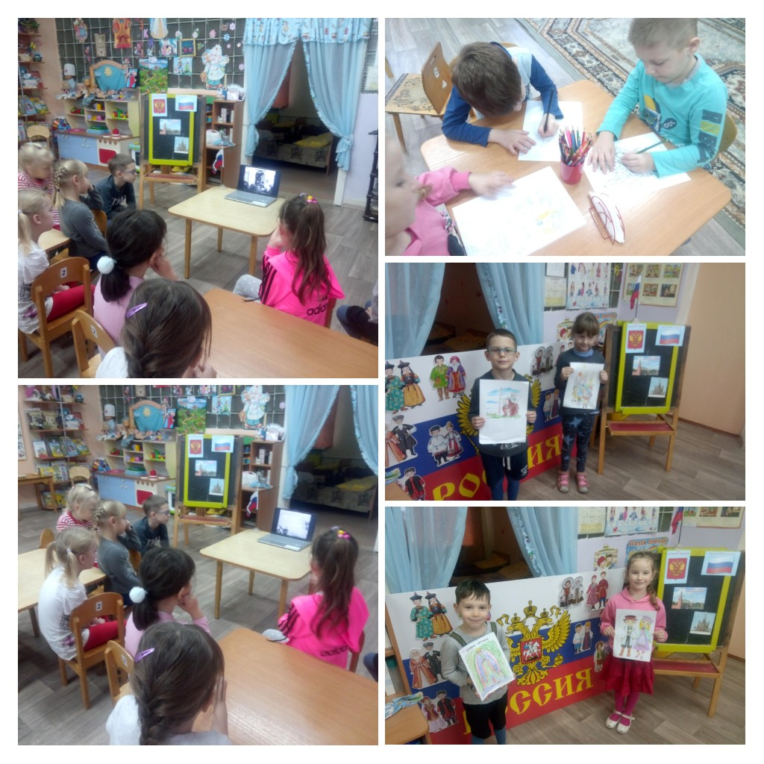

Не сразу Россия стала сильным, могущественным государством. Были в России трудные, тяжелые времена. Враги хотели завоевать нашу Родину. Но среди русского народа нашлись два мудрых человека. Один из них был из простого народа, имя его Кузьма Минин, другой был князь Дмитрий Пожарский. Обратились они ко всему русскому народу с призывом: «Друзья, братья! Русь святая гибнет. Поможем Родине святой!». И собрался народ государства Российского из 25 городов в Москве. Большим войском пошли они на врага, впереди войска несли икону «Казанской Божьей Матери». После долгих, кровопролитных боев победил русский народ лютого, польского врага.
Ребята, а как вы думаете, какими были эти 2 человека? (смелые, мужественные, стойкие, сильные……..). А среди вас есть сильные, ловкие и умелые? А сейчас мы это проверим.
Игры: «Попади в цель» - мячики в корзину.
«Перетяни канат» - (по несколько человек)
Ведущий: Ребята а теперь продолжаем наше великое путешествие в историю. Минин и Пожарский со своим войском победили врага, отстояли Русь. В их честь на Красной площади в Москве установлен памятник. Теперь вся наша страна празднует «День Народного Единства».
Ведущий: Ребята мы не должны забывать, что Россия только тогда сильна, когда она едина. Россия - многонациональная страна в ней живут русские, татары, башкиры, марийцы, мордовцы, буряты и т.д. И я вам предлагаю поздороваться друг с другом так, как принято здороваться у разных народов.
Для этого дети одной группы подходят к детям другой группы.
Русские и американцы при встрече пожимают друг другу правую руку. Пожмите друг другу руки! (пожимают руки) В Новой Зеландии коренные жители приветствуют друг друга, потираясь носами. Латиноамериканцы - обнимаются. В Бразилии - хлопают друг друга по плечу. В Зимбабве, местные жители - африканцы - трутся спинами. Японцы – соединяют ладошки и кланяются (показывает) (все приветствуют, как японцы) а жители далекой страны Сингапур кладут правую руку на сердце, чтобы показать доброе расположение к собеседнику (показывает). Главное во всех приветствиях показать свое дружелюбное отношение друг к другу!
Можно показать кукол в разных наряда, разных национальностей.
Мы живём в самой большой и красивой стране на свете, в России. Много в нашей России удивительного: необыкновенная природа, красивые города, а еще - мужественные и сильные люди. Во все времена русский народ любил свою Родину. Слагал о ней песни, стихи, пословицы, во имя родной страны совершал подвиги.
Близкий уголок (Е.А.Лемталь) (Колокольчик)
Маленькая Родина,
Близкий уголок:
Дом, скамейки, улицы,
Множество дорог.
Переулки, дворики,
Где живут друзья.
Как же я люблю тебя,
Родина моя!
Сторона волшебная
Трели птиц весной
И аллеи парков
Манят за собой.
Город мой и улица,
Родилась здесь я.
Ты – кусочек счастья,
Родина моя!
Дети:
«Что такое Родина?» - маму я спросила,
Мама улыбнулась, повела рукой:
«Это наша Родина – милая Россия,
Нет другой на свете Родины такой».
В сердце ты у каждого, Родина – Россия,
Белые берёзки, колос налитой.
Нет тебя привольней, нет тебя красивей,
Нет другой на свете Родины такой! (И. Черницкая)
Ведущий: ребята, а вы знаете, что березка – это символ России. Она растет практически на всей территории России. Березу человек использует везде. Может быть, вы мне скажите, как русский человек использует березку? (Ответы детей) Древесину используют для строительства, для изготовления различной деревянной посуды, ветки используют для веников в бане. Сок березовый – пьют. Про березку русский человек сочинил много песен, стихов, пословиц и поговорок. И сейчас мы с вами исполним песню про березу.
Песня «Белая березонька»
Всегда на Руси богатыри мерились силой богатырской. Давайте-ка и мы посмотрим на наших богатырей.
Аттракцион (пара мальчиков пытаются друг друга вытолкнуть из круга)
А девочки, даже самые маленькие, занимались рукоделием. Они умели обращаться с прялкой – пряли пряжу, скручивали её в нитку и сматывали в клубочки. Приглашаем и мы сейчас девочек, пусть покажут, какие они ловкие и рукодельные.
АТТРАКЦИОН для девочек «Веретено» (смотать веревочку на палку)
Но не только песнями, хороводами и играми славился русский народ, но и народными промыслами и расписными музыкальными инструментами. А какие русские народные инструменты вы знаете? Давайте их вместе вспомним, а помогут нам в этом загадки.
- За обедом суп едят,
К вечеру заговорят
Деревянные девчонки-
Музыкальные сестренки.
Поиграй и ты немножко
На красивых ярких ложках. (ложки)

- Деревянные пластинки,
Разноцветные картинки,
Стучат, звенят –
Плясать веселят. (трещотка)

- На чем в гостях, вдали от дома
Играл Садко царю морскому?
Тот музыкальный инструмент
Сломал он, улучив момент. Гусли)

- Птица – свиристелка, звонкая поделка,
Ну-ка, ну-ка, говори, что там у тебя внутри?
Верь не верь же, мой хороший,
Но внутри-то ничего,
Кроме двух сухих горошин
И дыханья твоего. (свистулька)

Слайд - загадки про ложки, трещотки, гусли, свистульки, дудочки и картинки соответствующие.
Ведущий. Любовь к России у каждого из нас начинается с любви к местам, где ты родился и живёшь.
Песня «Милый край родной»
Ведущий: Как и все страны мира, как все государства, существующие на земле, Россия имеет свои флаги и герб. Что вы можете рассказать о флаге России? (дети рассказывают).
Белый – это цвет мира, он говорит о том, что наша страна миролюбивая, она ни на кого не нападает. Синий цвет – это вера, верность. Народ любит свою страну и защищает её. Красный цвет- цвет силы. Это кровь, пролитая за Родину.
Дети: Флаг России (Е.Г. Соколова)
Флаг России непростой,
Яркий и трехцветный.
Он один у нас такой,
Издали заметный.
Процветай, моя страна!
Нет тебя красивей.
Навсегда запомню я
Флаг моей России!
Ведущая: У России есть свой герб. Что вы знаете о гербе?
Слайд . Герб России.
У России величавой
На гербе орёл двуглавый
Чтоб на запад, на восток
Он смотреть бы сразу мог.
Сильный, мудрый он и гордый
Он – России дух свободный.
Ведущая: Ребята, а знаете ли вы о том, что каждое государство имеет не только герб и флаг, но ещё и главную музыку страны? А как она называется? Правильно – это Гимн России. Как надо слушать Гимн вы знаете? Давайте встанем. Пусть прозвучит сейчас для нас Гимн Великой нашей Державы – России.
(слушаем и подпеваем гимн России, 1 куплет)
Ведущий: ребята, а давайте сейчас немного поговорим о нашей малой Родине. Как вы думаете, о чем я говорю? Правильно. Это наша Республика Коми, город Вуктыл. Ребята, в Республике Коми есть свой флаг. Помните ли вы, из каких цветов он состоит? И что обозначают эти цвета?
Наша Республика одна из богатейших районов нашей необъятной Родины. Богата она лесом, рыбой, природными ископаемыми А сейчас, ребята, давайте посмотрим на слайды и попробуем определить, что за красивые места изображены на картинках, какие животные или растения.
Слайды с изображением реки, леса, некоторых животных, фонтан, площадь, детский сад.
Ведущий: Ребята, наше путешествие подходит к концу. Надеюсь, вам понравилось это путешествие? Вы многое узнали о прошлом нашей любимой Родины и нашей республике.
Я хочу, чтоб все смеялись,
Чтоб мечты всегда сбывались,
Чтобы детям снились
Радостные сны.
Чтобы утро добрым было,
Чтобы мама не грустила,
Чтобы в мире не было войны!

